Pfeijffer- Rede tot de burgers van deze stad

Gedicht van de Week
week 51- 2015
www.arspoetica.nl
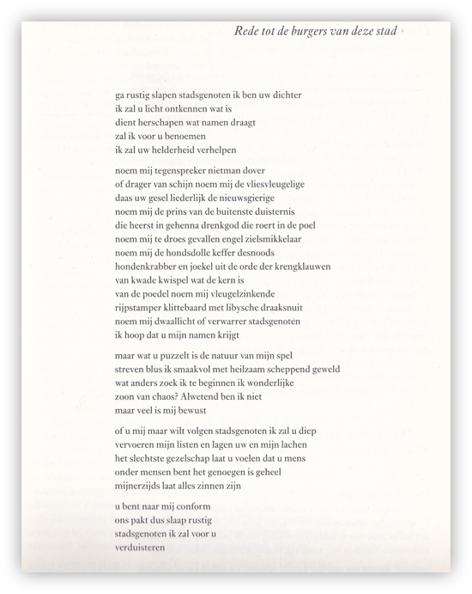
Deze week een gedicht van een hedendaagse dichter. Hij treedt vaak in de publiciteit waarschijnlijk ook door zijn uitgesproken mening over de letteren van vandaag : Ilja Leonard Pfeijffer (geboren 1968). Ook kwam hij in opspraak omdat hij in zijn roman “Rupert. Een bekentenis” teksten letterlijk had overgenomen van T.S.Eliot. Zelf ontkende hij plagiaat maar noemde hij het “een literair spel”
“Makkelijke” poëzie wijst hij af : “Onbegrijpelijke poëzie is altijd beter dan makkelijke poëzie”. Hij is een productief dichter: in 2008 kwamen zijn verzamelde gedichten uit met een omvang van 624 pagina’s die een periode van 10 jaar omvatten.
Pfeijffer is classicus van beroep en heeft de Griekse dichter Pindarus (overigens een voorbeeld van niet-makkelijke poëzie) als specialiteit.
Het gedicht van de week (in ieder geval niet geheel onbegrijpelijk) is voor het eerst gebundeld in 2001 in “Het glimpen van de welkwiek”. Hier wordt de tekst afgedrukt uit het tijdschrift “Maatstaf”, jaargang 47, no. 4, 1999.

